Umělá inteligence
Definice AI podle Zdeňka Kotka (profesor ČVUT; * 1924 - † 2004)
Umělá inteligence je vlastnost člověkem uměle vytvořených systémů vyznačujících se schopností rozpoznávat předměty, jevy a situace, analyzovat vztahy mezi nimi, a tak vytvářet vnitřní modely světa, ve kterých tyto systémy existují, a na tomto základě pak přijímat účelná rozhodnutí, za pomoci schopností předvídat důsledky těchto rozhodnutí a objevovat nové zákonitosti mezi různými modely nebo jejich skupinami.

Umělou inteligenci lze dělit na (https://www.youtube.com/watch?v=ZfWDVO3rzeA)
Symbolická = Přístup založen na logice a pravidlech. Člověk dodává fakta a dostává závěr. Patří sem expertní systémy. Založeno na predikátové logice. Je transparentní. Nezvládá neurčitosti (MYCIN – diagnostika krevních infekcí)
Subsymbolická = Systém, jenž se učí sám, na základě poskytnutých dat.
Neuronové sítě – Machine learning. rozpoznávání vzorů. Rozhodnutí není transparentní nelze zcela určit, jak systém došel k závěru (LLM)
Hybridní systémy = Neuro-symbolická AI (kombinace pravidel a neuronů);
Soft Computing (přístupy zpracovávající nepřesnosti a neurčitost, využívá fuzzy logiku a genetické algoritmy)

Predikátová logika
- Logika vyjadřující vlastnosti objektů a vztahy mezi nimi
- Pro popis objektu využívá termy; které jsou skládány z proměnných, funkcí a konstant
- Atomická formule – dále nedělitelné tvrzení kterému lze přiřadit pravda/nepravda
- Formule predikátové logiky vznikají z atomických formulí pomocí logických spojek a kvantifikátorů
Základní spojky
- Konjunkce (AND): ∧
- Disjunkce (OR): ∨
- Implikace: →
- Negace: ¬
Kvantifikátory
- Univerzální: ∀x – „pro všechna x“
- Existenční: ∃x – „existuje alespoň jedno x“
Příklad: Je senzor (x) (jakýkoliv jeden), který hlásí chybu? Pokud ano zastav linku (l)
- Označíme Senzor jako „S“, chybu jako „CH“ a stav běžící linky jako „B“
- Formule vypadá takto ∃x (S(x) ∧ CH(x)) → ¬B(l)
Díky predikátové logice nemusíme tvořit zvlášť výrok pro každý jednotlivý senzor, predikát utvoří pravidlo, podle kterého se může systém řídit

Expertní systém
- Počítačový model nahrazující rozhodování lidského odborníka
- Obsahuje specializovaný model do určité oblasti lidské činnosti např. medicína
- Na rozdíl od lidského experta je systém: vždy k dispozici, levnější na provoz, dokáže přesně popsat svůj rozhodovací proces a důvod výsledku
- Databázi pro model vytváří experti v oboru
- Na základě faktů podanými člověkem vyvodí závěr na základě expertní databáze
- Výstup není jeden jde o % úsudek; pravděpodobnost
Expertní systémy jsou:
- Pravidlové:
- Znalosti reprezentovány pravidly „jestliže, pak“: p → q
- Předpoklad p – složitý logický výraz obsahující proměnné a log. Spojky
- Závěr q – logický výraz obsahující konjunkci proměnných
- P představuje pozorování na základě kterého provedeme hypotézu q
- Př: pokud je zvýšená teplota a bolest hlavy nebo únava pak užij paralen a lež
- Cíl: nalezení takové uspořádané posloupnosti pravidel, jejichž postupná aplikace vytváří cestu od počátečních faktů k závěrům.
- Dopředné usuzování (Od dat k závěru): Senzor hlásí vysokou teplotu → systém hledá pravidla s vysokou teplotou → vyhodnotí, že hrozí požár → spustí chlazení
- zpětné usuzování (Od hypotézy k faktům): Stroj se zastavil (to víme). Systém si dá hypotézu: "Je prasklý řemen?" a zpětně zkoumá senzory, jestli data této hypotéze odpovídají
- Nepravidlové:
- Znalosti reprezentovány jinak než sadou pravidel, nejčastěji pomocí sémantických sítí (orientovaných grafů) nebo složitějších datových struktur
- Nejistoty ES:
- Informace, které máme jsou nepřesné/víceznačné/zkreslená
- Rozhodovací pravidla jsou nejednoznačná/znalosti nejisté/neplatí

Neuronové sítě
- Použití pro klasifikaci jevů a rozpoznávání znaku
- Systému není dána databáze pravidel
- Systém se učí pomocí zpracování objemného množství dat ze kterých si sám utvoří matematické závislosti a pravidla (strojové učení)
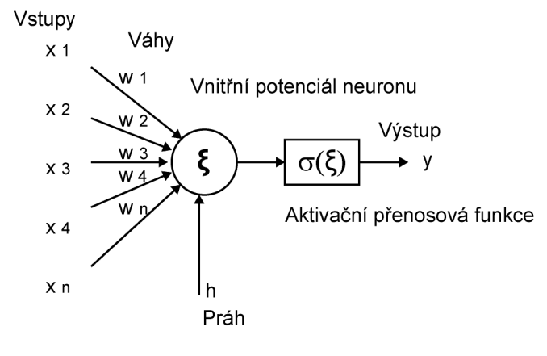
- Matematický neuron (Perceptron), zpracovává váhové vstupní signály a generuje výstup
- Vstup: x – Neuron přijímá signály (např. data ze senzorů nebo pixely z kamery).
- Práh: h – hodnota kterou musí celkový vstup překročit, aby se neuron aktivoval (bias)
- Vnitřní potenciál: ξ – hodnota, která vzniká porovnáním SUMY váhovaných vstupů s prahem
- $ξ=\sum_{i=1}^{n}{\left(xi*wi\right)}-h$
- Váha: w1...wn – Každý vstup má přiřazenou svou "váhu" (číslo), která určuje, jak je daný signál důležitý
- Aktivační funkce: σ(ξ) – výsledek ξ projde aktivační funkcí, která výsledné číslo ořízne a rozhodne jaký signál pošle na svůj výstup
- Převodní „n“ vstupů na jeden výstup
- Neuronová síť není schopná popsat postup jakým k výsledku došla ani ho odůvodnit

Složení neuronové sítě
- Neuronová síť je tvořena matematickými neurony
- Signál se šíří jednosměrně od vstupu k výstupu
- Jednotlivé neurony jsou uspořádány do vrstev
- mezi neurony jedné vrstvy není propojení
- mezi neurony sousedních vrstev existuje (zpravidla) propojení úplné
- každý spoj je ohodnocen vahou, ta modifikuje intenzitu procházejícího signálu
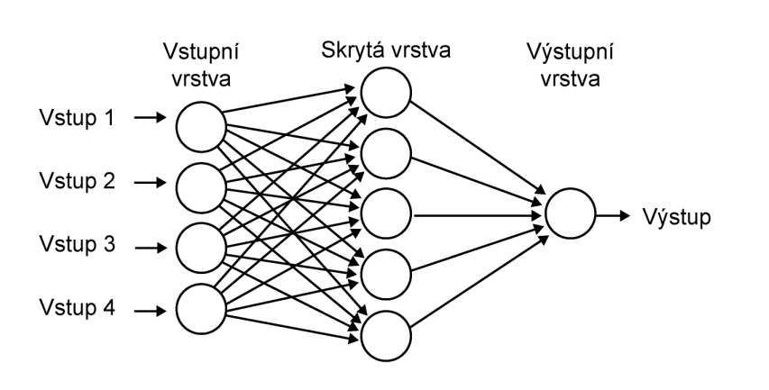

- Vstupní vrstva: Přijímá surová data (senzory, kamera).
- Skryté vrstvy: Může jich být několik (tzv. Deep Learning). Tady probíhá samotné "přemýšlení" –
- Neurony si mezi sebou předávají signály. Sousední vrstvy jsou zpravidla plně zavazbeny.
- Výstupní vrstva: Dává nám výsledek (např. 1 = Součástka je v pořádku, 0 = Zmetek)
Neurony a sítě pracují ve dvou fázích:
- Síť trénovacím algoritmem modifikuje své parametry, v některých případech i topologii sítě. Tato fáze se nazývá adaptační dynamika
- Síť na základě předložených vstupů produkuje výstupy. Topologie ani nastavení parametrů sítě se nemění. Tato fáze se nazývá aktivní dynamika
Využití:
- Strojové vidění (Kamerové kontroly): Na výrobní lince kontrolují neuronové sítě správnost svarů, přítomnost všech šroubků nebo čtou QR kódy i v momentě, kdy jsou částečně poškozené

Fuzzy logika
- logické výroky se ohodnocují mírou pravdivosti
- pro modelování lidského myšlení, lidského neurčitého vyjadřování a rozhodování
- pro modelování procesů s neurčitostí
- každý výrok může mít spojitě odstupňovanou pravdivost mezi logickou 0 (nepravda) a logickou 1 (pravda) (interval)
Logické funkce pro fuzzy logiku lze realizovat vícero způsoby:
- Negace: NOT a = 1 – a
Minimum maximum
- Konjunkce: a AND b = min(a,b)
- Disjunkce: a OR b = max(a,b)
Pravděpodobnostní funkce
- Konjunkce: a ANDp b = a*b
- Disjunkce: a ORp b = a+b – a*b
Lukasiewiczovy operace
- Konjunkce: a ANDl b = max(0, a+b-1)
- Disjunkce: a ORl b = min(a+b, 1)
příklad: máme 3 požární čidla můžeme podle nich určit stupeň poplachu (čidla a;b;c)
- výroková logika (0 - bezpečí; 1 - nebezpečí)
- volat hasiče f_3_3 = abc
- Výstraha f_2_3 = ab+ac+bc
- Kontrola f_1_3 = a+b+c
- Fuzzy logika (čidla mají hodnotu v rozsahu 0-10 V)
- 0 V bezpečí
- 10 V jistota požáru
- Hodnota mezi je úměrná hodnotě rizika, hodnoty převedeme na interval 〈0,1〉
- volat hasiče f_3_3 = min(a,b,c)
- Výstraha f_2_3 = max(min(a,b), min(a,c), min(b,c))
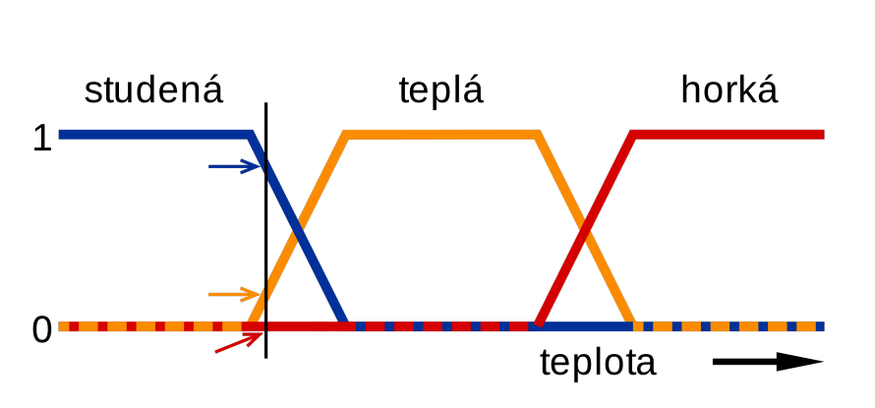
- Kontrola f_1_3 = max(a,b,c)
Fuzzifikace/defuzzifikace v systému (příkladem)
- Čidlo naměří hodnotu 85°C, porovná tuto hodnotu s grafem, kde jsou definované fuzzy množiny (např. studená, teplá, horká teplota) z os X a Y odečte hodnoty v intervalu 〈0,1〉 pro každou množinu (fuzzifikace)
- Studená 0.0 ; Teplá 0.3 ; Horká 0.7
- Z pravidel funkcí min/max se vyhodnotí situace, jak moc se musí zapnout chlazení
- Logika systému vyhodnotila, že ventilátor má chladit na stupeň 0.3 Středně a na stupeň 0.7 Silně
- Akční člen potřebuje přesnou ostrou hodnotu (% pro PWM nebo 0-10 V) (defuzzifikace)
- Musí tyto dva požadavky sloučit do jednoho konkrétního povelu. Nejčastěji se k jednoduchým soustavám používá metoda těžiště (Center of Gravity)
- Metoda těžiště = Metoda hledá těžiště plochy, která leží pod funkcí příslušnosti výsledné fuzzy množiny. Z bodu těžiště pustí kolmici na osu X a odečte číslo odpovídající nutnému výkonu (např. chladič musí pracovat na 72%)
- Nevýhoda metody CoG je nemožnost dosáhnout 0% nebo 100% výkonu, těžiště se nemůže nikdy ocitnout na hraně plochy, proto se využívají pro složitejší soustavy jiné algoritmy jako např. Takagi-Sugeno model nebo MoM (Mean of Maximum)
Genetické algoritmy
- modelují procesy dědičnosti a vývoj ve skupině (populaci) organismů stejného druhu (živočichů,rostlin, ale i bakterií, virů a koronavirů),
- v technice využívány k optimalizacím všeho druhu, tj. k nalezení extrémů složitých funkcí,
- hledání ideálních konstant PID pro vysoce nestabilní systémy
- optimalizace – úlohy rozhodování, identifikace systémů a modelů, návrh regulátorů či jejich parametrů, nalezení optimální cesty, učení neuronových sítí či nastavování parametrů fuzzy systémů.
- proces probíhá ve smyčce, dokud nenajde dostatečně dobré řešení. 5 fází:
- počáteční populace: generace naprosto náhodných „n“ sad parametrů každá sada je jedinec
- Fitness (ohodnocení): matematický test, který zkouší, jak dobře jedinec funguje. Čím lépe jedince obstojí v požadovaném řešení tím lepší má „F“ hodnotu
- Selekce: Algoritmus smaže určitý počet jedinců s malou hodnotou F
- Křížení: Vítězní jedinci jsou mezi sebou zkřížení, nejčastěji jednobodově = rodič si nechá určitou část hodnot a zbytek si vymění. Tím vznikne nová generace (potomci), která má předpoklad být ještě lepší než rodiče.
- Mutace: Aby algoritmus neuvízl v lokálním minimu občas se některý parametr náhodně změní často v ještě nevyzkoušené oblasti
- Konkrétní algoritmus je třeba vždy upravit na míru dané úloze. Kolik, kdy křížit/mutovat apod.

